**Estácio**

**CAMPUS nova américa**

**PROJETO ARDUÍNO AUXILIAR**

**Integrantes:**

Yuri Guerra Rodrigues

Gilson Freitas dos Santos Junior

Rafael Arthur Silva Sulzer

Fernanda Santana Pereira da Silva

Guilherme Garcia

Lucas Bittencourt

João Henrique Machado da Cunha

João Victor Machado

Matheus Rabello Rodrigues

Pedro Henrique Coutinho Nery da Silva

Ramon Vitor Velasquez Gonçalves

**Professor:**

Lucas Antunes Floriano

**2023**

**Rio de Janeiro/Rio de Janeiro**

Sumário

1. DIAGNÓSTICO E TEORIZAÇÃO 3

1.1. Identificação das partes interessadas e parceiros 3

1.2. Problemática e/ou problemas identificados 3

1.3. Justificativa 3

1.4. Objetivos/resultados/efeitos a serem alcançados (em relação ao problema identificado e sob a perspectiva dos públicos envolvidos) 3

1.5. Referencial teórico (subsídio teórico para propositura de ações da extensão) 3

2. PLANEJAMENTO E DESENVOLVIMENTO DO PROJETO 4

2.1. Plano de trabalho (usando ferramenta acordada com o docente) 4

2.2. Descrição da forma de envolvimento do público participante na formulação do projeto, seu desenvolvimento e avaliação, bem como as estratégias pelo grupo para mobilizá-los. 4

2.3. Grupo de trabalho (descrição da responsabilidade de cada membro) 4

2.4. Metas, critérios ou indicadores de avaliação do projeto 4

2.5. Recursos previstos 5

2.6. Detalhamento técnico do projeto 5

3. ENCERRAMENTO DO PROJETO 5

3.1. Relatório Coletivo (podendo ser oral e escrita ou apenas escrita) 5

3.2. Avaliação de reação da parte interessada 5

3.3. Relato de Experiência Individual 5

3.1. CONTEXTUALIZAÇÃO 5

3.2. METODOLOGIA 6

3.3. RESULTADOS E DISCUSSÃO: 6

3.4. REFLEXÃO APROFUNDADA 6

3.5. CONSIDERAÇÕES FINAIS 6

# DIAGNÓSTICO E TEORIZAÇÃO

## Identificação das partes interessadas e parceiros

Parte interessada

Nome: Tiago Sana

Dentista

Parceiros :

Yuri Guerra Rodrigues

Lucas Bittencourt

Guilherme Garcia

Gilson Freitas dos Santos Junior

Rafael Arthur Silva Sulzer

Fernanda Santana Pereira da Silva

João Henrique Machado da Cunha

João Victor Machado

Matheus Rabello Rodrigues

Pedro Henrique Coutinho Nery da Silva

Ramon Vitor Velasquez Gonçalves

## Problemática e/ou problemas identificados

O dentista precisa apertar um pedal porem ele é deficiente físico e não consegue fazer isso sozinho, a ideia do projeto e criar um dispositivo que acione o pedal a distância via um controle remoto infravermelho.

## Justificativa

O projeto consiste em usar de forma pratica o que foi ensinado sobre o Arduíno,

Este mesmo projeto usa como base o que foi ensinado em aula sobre IOT para sua projeção usando programação e conceitos de elétrica para finalizar o trabalho.

Como este e o nosso primeiro trabalho usando esta plataforma o intuito do projeto é aprender sobre a programar e montar um dispositivo usando o Arduíno como base.

## Objetivos/resultados/efeitos a serem alcançados (em relação ao problema identificado e sob a perspectiva dos públicos envolvidos)

Usar o servo motor para acionar o pedal

Usar um controle infravermelho para acionar o pedal a distancia

Criar uma Caixa para alojar as peças do projeto

# PLANEJAMENTO E DESENVOLVIMENTO DO PROJETO

## Plano de trabalho (usando ferramenta acordada com o docente)

Modelação 3d/ Criação da Caixa: Lucas Bittencourt, Fernanda e Guilherme.

Código principal, controles alternativos, teste em breadborad : Yuri Guerra Rodrigues

Recursos: arduino, jumpers , placa de ensaio , resistores , servo motor de torque, controle infravermelho, receptor de sinal infravermelho e botões

Compra do arduino e planejamento do projeto: 1 de outubro a 6 de outubro

Compra do servo motor, controle e potenciômetro :8 de outubro 13 de outubro

Primeiro resultado do projeto: 15 de outubro a 17 de outubro

Reavaliação e replanejamento do projeto: 19 de outubro

Criação da Caixa: 25 de outubro

Segundo resultado do projeto: 20 de outubro a 1 de novembro

Entrega final do relatório: 4 de novembro a de 11 de novembro

## Grupo de trabalho (descrição da responsabilidade de cada membro)

Modelação 3D/Criação da Caixa por Lucas, Guilherme:

Desempenhou um papel fundamental na criação do modelo 3D. A expertise na modelação tridimensional foi crucial para a concepção e elaboração do projeto. A partir das suas habilidades, o modelo 3D foi criado com precisão e atenção aos detalhes.

Código Principal e Controles Alternativos por Yuri:

Contribuí com a parte de programação e controles alternativos do projeto. O trabalho na escrita do código principal e na implementação de controles alternativos enriqueceu o projeto, proporcionando opções e funcionalidades adicionais.

Teste em Breadboard por Yuri:

Yuri também desempenhou um papel importante na fase de teste do projeto, utilizando o breadboard para verificar a integração e funcionamento adequado do circuito. Isso ajudou a garantir que o componente elétrico do projeto estivesse funcionando conforme o planejado.

Suporte e Apoio financeiro (ajudaram a transportar o projeto e com a ‘vaquinha’ para a compra do servo motor , potenciômetro , controle remoto):

Gilson Freitas dos Santos Junior

Rafael Arthur Silva Sulzer

Fernanda Santana Pereira da Silva

João Henrique Machado da Cunha

João Victor Machado

Matheus Rabello Rodrigues

Pedro Henrique Coutinho Nery da Silva

Ramon Vitor Velasquez Gonçalves

## Metas, critérios ou indicadores de avaliação do projeto

Desenvolver um código que receba, leia e decodifique o sinal infravermelho do controle remoto e usar o sinal recebido do controle para sinalizar o movimento do servo.

Desenvolver uma segunda parte do código que mova o servo de acordo com o sinal do controle e criar um código que mova o servo de forma alternativa via botões.

Modelar uma carcaça em 3d via blender ou CAD que abrigue as peças do projeto e o pedal.

## Recursos previstos

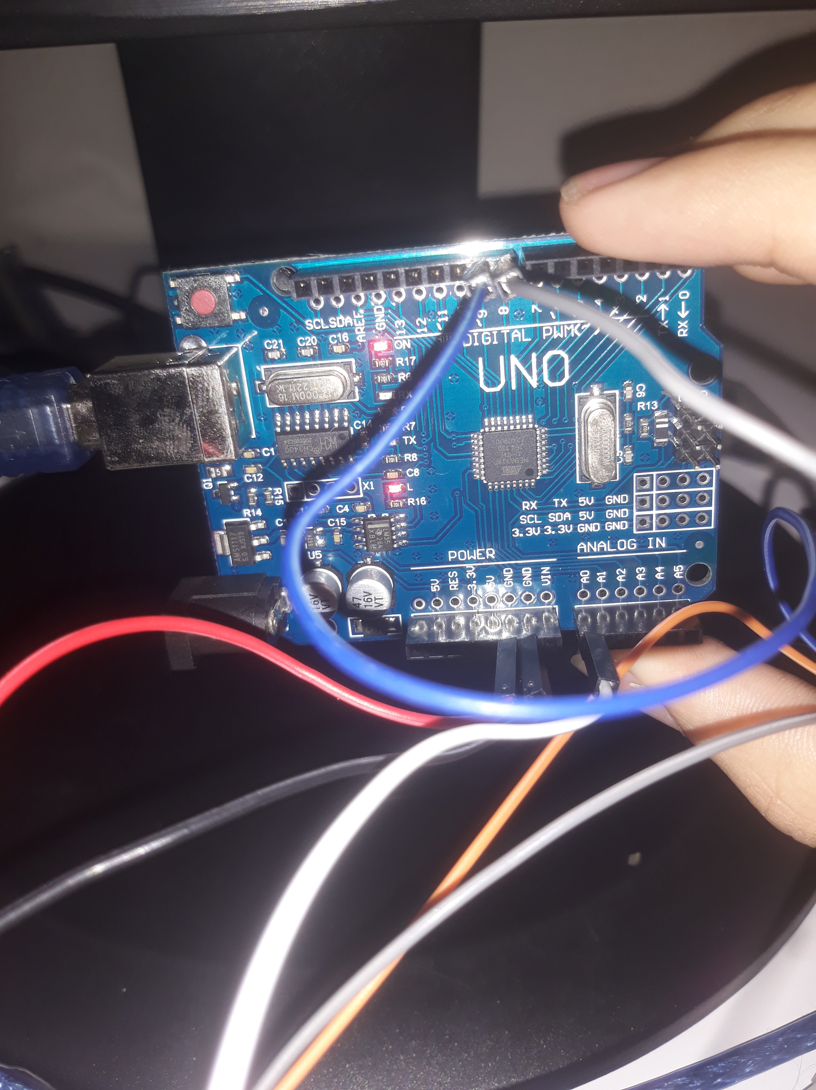 Kit arduino:120 Reais

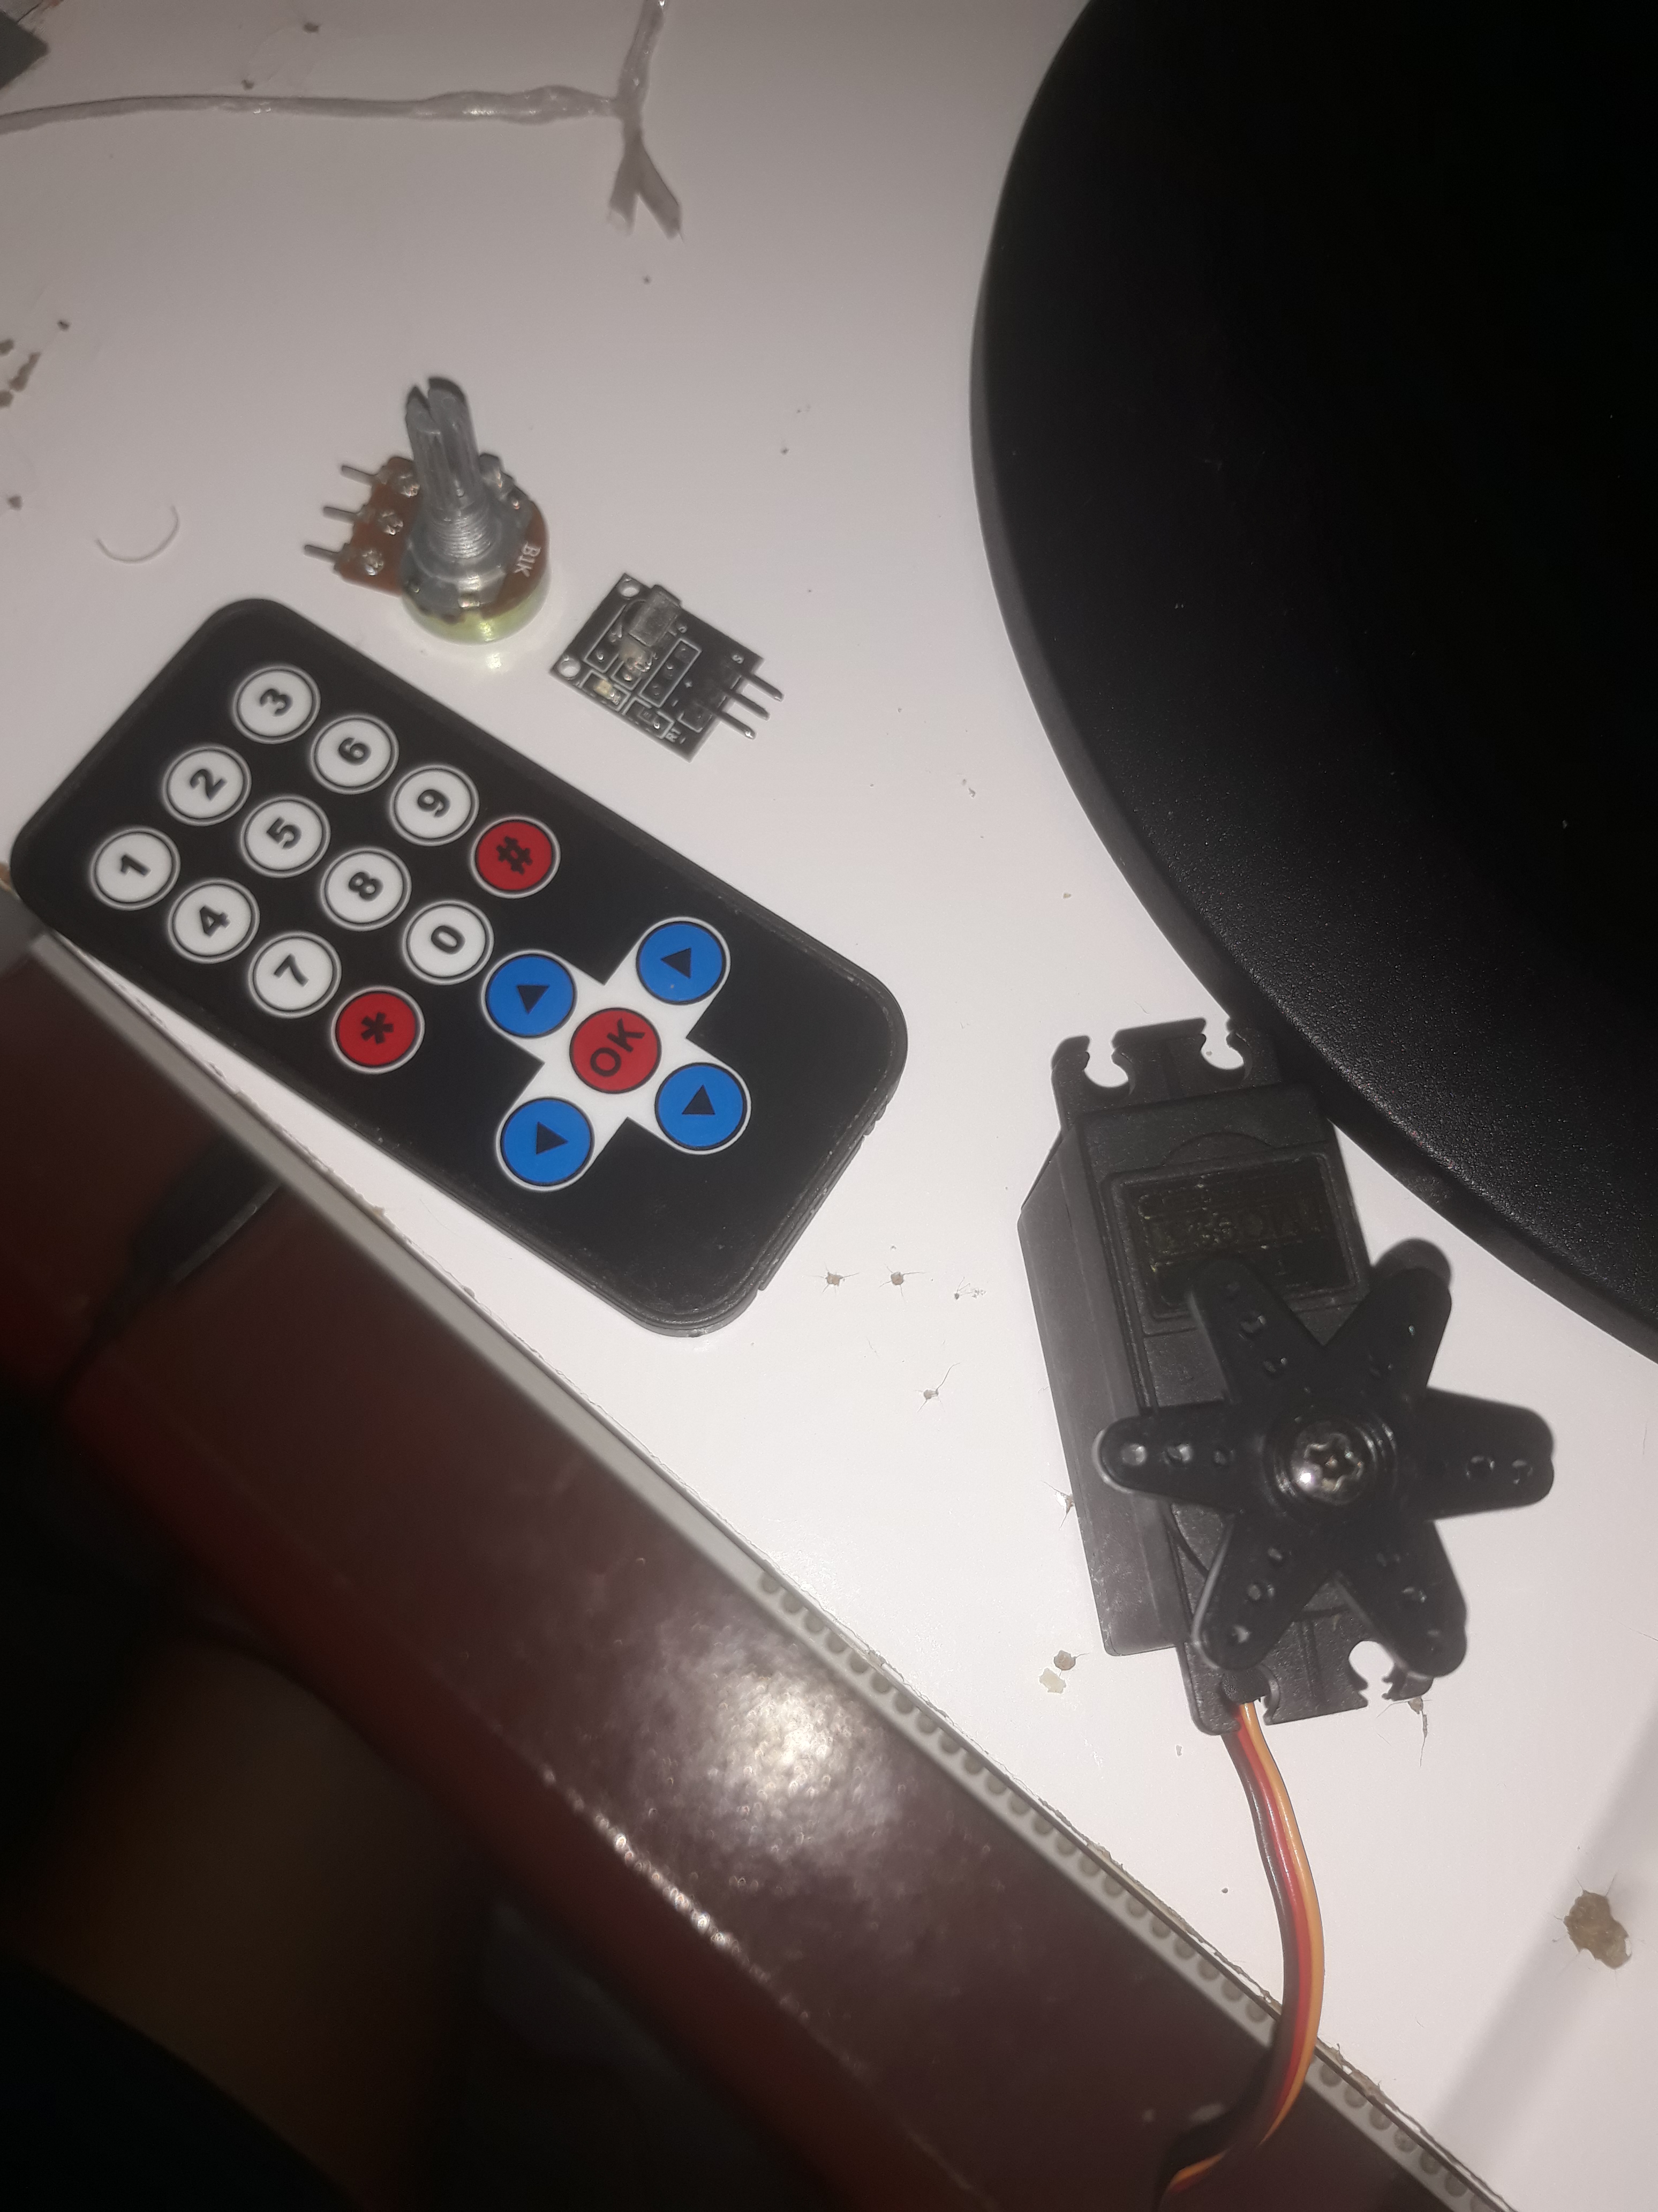kit controle infravermelho : 30 Reais

Kit Servo motor : 35 Reais

potenciômetro (não utilizado): 8 Reais

## Detalhamento técnico do projeto

#include <IRremote.h> // biblioteca controle infravermelho

#include "Servo.h" // biblioteca do servo motor

#define SERVOP 8

#define SERVOP2 9

const int buttonpin = 9; //variavel de input do botão

const int buttonpin1 = 10;

int buttonstate = 0; // variavel de output do botão

int buttonstate1 = 0;

IRrecv IR(5); // função e variavel de input do controle

Servo servo;

int pos;

void setup(){

servo.attach(SERVOP);

servo.write(90);

IR.enableIRIn();

Serial.begin(9600); // define a velocidade de comunicação em bits por segundo entre a placa e um PC

pinMode(buttonpin,INPUT); // obtem o sinal de pressionamento do botão

pinMode(buttonpin1,INPUT);

}

void loop(){

unsigned long valor = 0x00000000 ;

buttonstate = digitalRead(buttonpin);

buttonstate1 = digitalRead(buttonpin1);

if(IR.decode()){

Serial.println(IR.decodedIRData.decodedRawData, HEX); // captura e mostra no monitor serial o codigo HEX obtido pelo receptor

valor = IR.decodedIRData.decodedRawData ;}

if(valor == 0xE718FF00 or buttonstate == HIGH)

{

servo.write(0);

delay(400);

servo.write(90);

}

if(valor == 0xAD52FF00 or buttonstate1 == HIGH)

{

servo.write(180);

delay(400);

servo.write(90);

}

IR.resume();

}

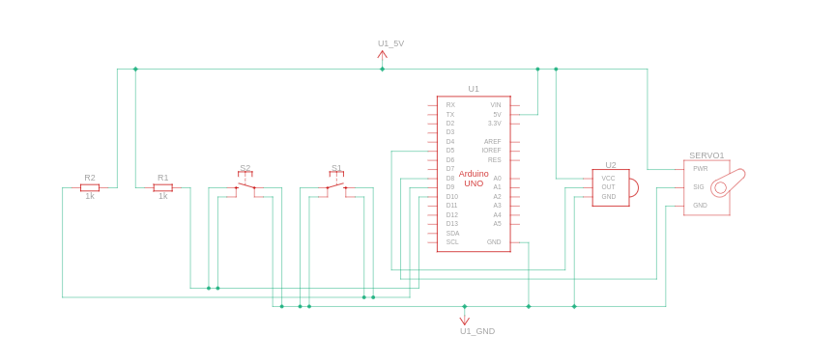

de forma resumida esse programa obtêm um código hexadecimal do controle infravermelho decodifica o mesmo e compara o valor recebido com o valor original do botão no controle e fazendo o servo motor se mover na direção selecionada

Alternativamente o servo pode ser atuado por botões (incompleto o sistema funciona porem ainda esta preso dentro da caixa no breadboard no meio de um emaranhado de fios)

# ENCERRAMENTO DO PROJETO

## Relato Coletivo:

No início do projeto, as tarefas foram distribuídas com base nas habilidades e áreas de especialização de cada membro da equipe. Lucas e Guilherme ficaram encarregados da modelação 3D e fabricação da caixa, Yuri Guerra Rodrigues cuidou da programação e dos controles alternativos.

A comunicação eficaz foi fundamental ao longo do projeto. A equipe manteve um canal aberto de comunicação para discutir o progresso, tirar dúvidas e garantir que todos estivessem alinhados com os objetivos do projeto. Isso incluiu reuniões regulares e troca de mensagens para acompanhar o andamento do trabalho.

À medida que o trabalho avançava, houve a necessidade de integrar os diferentes componentes do projeto. Yuri Guerra Rodrigues desempenhou um papel fundamental nessa etapa, testando a integração dos componentes elétricos no breadboard e garantindo que a parte elétrica funcionasse conforme o planejado.

Durante o processo de modelação 3D e fabricação, Lucas e Guilherme asseguraram que os componentes elétricos fossem adequadamente incorporados ao modelo, de modo que a representação visual refletisse com precisão a funcionalidade elétrica do projeto.

após a integração de todos os componentes, a equipe realizou testes abrangentes para garantir que o projeto funcionasse conforme o esperado, o projeto o uma prova de teoria e ainda contem erros de calibração.

O trabalho em grupo foi bem-sucedido devido à combinação das habilidades e experiências individuais de cada membro da equipe. A combinação de modelação 3D, programação, testes resultou em um projeto completo e funcional.

### Avaliação de reação da parte interessada

Realizar avaliação de reação com a parte interessada (ex: formulário, entrevista gravada em áudio/vídeo, depoimento em áudio/vídeo etc.), para que o efetivo atingimento dos objetivos socioncomunitários propostos fique evidente.

## Relato de Experiência Individual (Pontuação específica para o relato individual)

**Yuri Guerra Rodrigues :** O projeto surgiu da necessidade que o dentista tem em operar um pedal que fica no chão devido a sua deficiência a ideia inicial veio do professor Lucas que sugeriu o projeto.

Em sua maior parte foi uma experiencia de aprendizado e frustração visto que a linguagem C e uma linguagem de baixo nível que preciso praticar e adicionando os problemas de ligações elétrica que podem dar curto com o encaixe errado, isso acaba criando um ambiente levemente tenso na hora de encaixar os componentes.

Tenho boas expectativas para o projeto entretanto esse projeto me causou preocupações em sua criação ate o seu estado final foram alguns finais de semana de estudo e reavaliação do projeto durante a dia e ate mesmo a madrugada, tive dificuldades em relação a fiação e a escolher as peças corretas para o trabalho o potenciômetro pro exemplo ficou fora do projeto final

De sua criação ate o seu estado final foram alguns finais de semana de estudo e projeção durante a dia e ate mesmo a madrugada, tive dificuldades em relação a fiação e a escolher as peças corretas para o trabalho o potenciômetro pro exemplo ficou fora do projeto final .

Queria ter desenvolvido um método mais eficiente de pressionamento do pedal visto que um dentista tem que usar ambas as mãos durante a operação, acho que poderia existir uma forma melhor de atuar o pedal que não requer que o dentista pare de operar o paciente para ajustar a cadeira.

O projeto foi dividido em partes menores,feito separadamente e discutido via mensagens, tivemos dificuldades na hora da separação de atividades implementadas para o projeto.

A primeira etapa foi um teste simples para ligar um LED um programa simples e elétrica simples foi desenvolvido para essa parte foi um teste inicial para entender o escopo do projeto.

Segunda etapa : foi pesquisar e compreender programas e suas ligações, inicialmente parecia simples mas conforme o projeto foi se formando problemas com a fiação e com o servo motor de torque apareceram, o primeiro e que um servo de torque não funciona da mesma forma que um servo angular, o servo torque não usa a mesma logica de um servo angular(fazendo o servo girar constantemente por exemplo) e isso acaba causando uma programação diferente da qual foi pesquisada, o segundo problema foi uma fiação incorreta(aparentemente nem todas as breadboards tem uma única ligação de positivos e negativos a minha tinha duas para cada)isso causava um botão sem energia .

Terceira etapa : a adaptação dos fios e programa no projeto final(o sensor do controle foi redirecionado para fora da caixa e foi reescrito um comando servo.write(90) para servo.write(-90) esse comando serve para movimentar o mecanismo do Guilherme e criar pressão no pedal indiretamente .

### CONTEXTUALIZAÇÃO

No Projeto Arduíno Auxiliar, nossa equipe colaborou para desenvolver um dispositivo que permitiria a um dentista com deficiência física acionar um pedal remotamente. O projeto ocorreu no Campus Nova América da Estácio, no Rio de Janeiro, durante o ano de 2023.

Cada membro da equipe desempenhou um papel importante no projeto:

Lucas Bittencourt Guilherme focaram na modelação 3D, criando uma carcaça para abrigar as peças do dispositivo. Eles desempenharam um papel crucial na criação do modelo 3D, garantindo que o dispositivo fosse funcional e esteticamente agradável.

Yuri Guerra Rodrigues, trabalhou na programação e controles alternativos. Ele se concentrou na escrita do código principal e na implementação de controles alternativos, ampliando as opções de controle do dispositivo.

Yuri também desempenhou um papel importante na fase de teste, usando o breadboard para verificar a integração dos componentes elétricos e garantir que o sistema funcionasse conforme o planejado.

No contexto do projeto, nossa equipe enfrentou desafios técnicos e aprendeu a importância da colaboração e da comunicação eficaz

Essa experiência nos proporcionou um aprendizado prático em programação, eletrônica e modelação 3D, contribuindo para o nosso crescimento profissional e desenvolvimento de habilidades técnicas. Ficamos satisfeitos ao ver o projeto funcionar conforme planejado, oferecendo uma solução útil para o dentista com deficiência física.

Estamos entusiasmados com a perspectiva de participar de projetos futuros que combinem tecnologia, inovação e trabalho em equipe para resolver desafios do mundo real.

### METODOLOGIA

Inicialmente, identificamos a parte interessada como um dentista com deficiência física que precisava acionar um pedal remotamente.

Nossa equipe era composta pelos seguintes membros: Yuri Guerra Rodrigues, Lucas Bittencourt (ou Guilherme), Fernanda, João, Matheus, Pedro, Ramon, Gilson Jr. Além disso, Yuri teve o suporte e orientação do Professor Lucas Antunes Floriano.

O problema identificado foi a necessidade do dentista com deficiência física de acionar um pedal remotamente, o que era impossível devido à sua condição.

Os objetivos do projeto eram claros: usar um servo motor para acionar o pedal remotamente, controlar esse servo motor por meio de um controle infravermelho e criar uma carcaça 3D que acomodasse todas as peças do projeto. O resultado desejado era um dispositivo funcional que beneficiasse o dentista com deficiência física.

O projeto foi dividido em etapas bem definidas, desde a compra dos componentes até a entrega final do relatório. Cada etapa tinha prazos e responsáveis, o que nos permitiu manter o progresso sob controle. Cada membro da equipe tinha responsabilidades bem definidas, com base em suas habilidades e conhecimentos. Isso assegurou que todas as áreas críticas do projeto fossem abordadas com eficiência. Nossa experiência foi caracterizada por um planejamento cuidadoso, divisão clara de tarefas, colaboração eficaz e um foco constante na resolução do problema do dentista com deficiência física. Cada etapa do projeto foi fundamental para alcançar os objetivos e criar um dispositivo funcional que pudesse melhorar a vida do dentista e demonstrar nosso aprendizado prático em tecnologia e eletrônica.

### RESULTADOS E DISCUSSÃO:

Nossas expectativas ao criar o Projeto Arduíno Auxiliar eram as de vivenciarmos uma experiência prática na área de eletrônica e programação, onde poderíamos aplicar os conhecimentos teóricos que adquirimos em sala de aula. Além disso, estávamos ansiosos para trabalharmos em equipe e enfrentarmos desafios técnicos reais.

O que vivemos durante o projeto foi uma jornada de aprendizado prático e colaboração eficaz. A equipe estava bem alinhada com suas responsabilidades, e cada membro contribuiu com suas habilidades e conhecimentos. Pudemos observar a importância da comunicação constante e da troca de ideias para superarmos obstáculos técnicos.

Os resultados da experiência foram dispositivos funcionais que atenderam aos requisitos do projeto. Ver os sistemas funcionando conforme planejado foi gratificante e demonstrou a eficácia de nossa abordagem de equipe.

Em relação aos nossos próprios papéis, aprendemos a importância da resolução de problemas e da depuração de código. Enfrentamos dificuldades técnicas, como garantir que os servo motores respondessem de maneira precisa aos comandos. No entanto, mesmo com o apoio da equipe e pesquisa adicional, ainda ha mais para aprender.

No geral, a experiência nos proporcionou um aprendizado valioso, crescimento pessoal e o desenvolvimento de habilidades técnicas. Recomendaríamos que futuros projetos incluam um planejamento cuidadoso, comunicação eficaz e uma abordagem colaborativa, pois esses foram os elementos-chave para o sucesso do Projeto Arduíno Auxiliar. Também destacaríamos a importância de nos mantermos flexíveis e dispostos a aprender, especialmente ao enfrentarmos desafios técnicos inesperados.

### REFLEXÃO APROFUNDADA

Sobre a experiência vivida no Projeto Arduíno Auxiliar em comparação com a teoria apresentada no relato coletivo nos proporcionou uma série de insights importantes:

Durante o projeto, pudemos ver claramente como a teoria que aprendemos em sala de aula se traduziu em ações práticas. Os conceitos teóricos, como programação, eletrônica e modelagem 3D, se tornaram aplicáveis e eficazes na construção do dispositivo. Isso reforçou a importância da teoria como base para projetos reais.

A teoria destacou a necessidade de colaboração e comunicação eficaz em projetos de equipe. Durante o projeto, pudemos vivenciar como a comunicação constante e a troca de ideias eram fundamentais para superar obstáculos técnicos. A teoria provou ser acertada ao enfatizar a importância da colaboração.

Enfrentamos desafios técnicos que não estavam previstos na teoria, e isso nos levou a refletir sobre a importância da resolução de problemas. Foi necessário aplicar nossa compreensão teórica para encontrar soluções práticas e superar obstáculos. Isso demonstrou a aplicabilidade da teoria na solução de problemas reais.

Uma das maiores lições que aprendemos foi a necessidade de aprendizado contínuo. À medida que enfrentávamos dificuldades técnicas, percebemos que a pesquisa adicional e a vontade de aprender eram cruciais para superar obstáculos. A teoria forneceu uma base, mas o aprendizado contínuo desempenhou um papel fundamental em nossa jornada.

A teoria enfatizou a importância da flexibilidade, e nossa experiência confirmou que a flexibilidade é essencial ao lidar com desafios inesperados. A capacidade de adaptar nosso plano e abordagem foi valiosa para o sucesso do projeto. Isso demonstrou como a teoria pode ser adaptada à realidade em constante mudança.

Ver o dispositivo funcional no final do projeto foi extremamente gratificante. Isso mostrou como a aplicação prática da teoria pode resultar em resultados tangíveis e na realização de objetivos. A teoria serviu como alicerce, e a experiência prática o transformou em realidade.

No geral, nossa experiência no Projeto Arduíno Auxiliar validou a importância da teoria como base, mas também destacou a necessidade de aplicação prática, colaboração, resolução de problemas, aprendizado contínuo e flexibilidade. Essas lições serão valiosas em nossa jornada futura, especialmente na área da tecnologia, onde a teoria e a prática caminham juntas.

### CONSIDERAÇÕES FINAIS

### Devido a imprevistos no final do projeto a caixa acabou sendo feita a madeira a intenção era ser modelada com plástico em 3d o contato que o Gilson encontrou não iria conseguir terminar o serviço a tempo , madeira e ferro em um consultorio geram lascas e ferrugem o ideal seria uma caixa menor feita em um tipo de plastico ou um metal leve e inoxidável esse projeto poderia ter sido acionado por voz mas essa não foi a ideia inicial e infelizmente ficamos por entregar o projeto no limite do prazo e sem dinheiro para os componentes de ativação por voz,